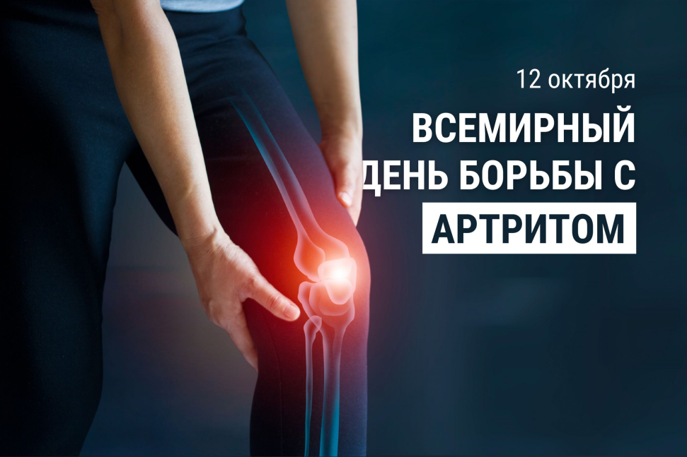
12 октября отмечается Всемирный день борьбы с артритом , который проводится ежегодно по инициативе Всемирной организации здравоохранения (ВОЗ) с 1996 года.
Основные цели этого Дня – привлечение внимания широкой общественности по всему миру к проблеме ревматологических заболеваний, повышение информированности об артритах во всех его формах, объединение усилий врачей, пациентов в направлении решения вопросов профилактики, ранней диагностики, медицинской и социальной реабилитации больных данным заболеванием.
Артрит – серьезное воспалительное заболевание сустава или нескольких суставов, которое при отсутствии лечения приводит не только к болевым ощущениям и ограничении движения, но и к стойкой утрате трудоспособности. Причины появления болезни различны.
Нередко артрит возникает при повторяющихся легких травмах, открытых или закрытых повреждениях суставов, при частом физическом перенапряжении и занятиях спортом, после хирургических вмешательств или при генетической предрасположенности. Кроме того, развитие артрита провоцируют вирусные и бактериальные инфекции, переохлаждение, физическая и психическая перегрузка и даже чрезмерное курение и употребление кофеина. Также возникновению артрита способствует избыточная масса тела и, как следствие, чрезмерная нагрузка на суставы. В ряде случаев причину возникновения артрита установить не удается.
В группу риска развития данного заболевания может попасть любой человек в любом возрасте. Но наиболее часто тяжелые ревматические заболевания суставов, связанные с быстрым развитием артрита, поражают работоспособных жителей планеты – в возрасте от 30 до 50 лет.
Кстати, женщины страдают этим заболеванием в 5 раз чаще мужчин. Причем не всегда болезни суставов можно распознать сразу из-за их «скрытости» и «маскировки» под другие заболевания.
Артрит - это заболевание воспалительного характера одного или нескольких суставов. Артрит может выступать как самостоятельное заболевание, или быть проявлением другой патологии.
К специфической симптоматике артрита относится
- припухлость и покраснение кожи в области пораженного сустава (обычно имеет место локальное повышение температуры),
- болевой синдром,
- ограничение подвижности,
- скованность разной степени выраженности.
Боль, которую вызывает артрит, проявляется в наибольшей степени к концу ночи и утром, и уменьшается после того как человек встает и разминается.
В более тяжелых случаях артрит может сопровождаться общей слабостью, лихорадкой, постепенной деформацией суставов.
Воспалительные изменения сустава возникают сначала в синовиальной оболочке, затем могут распространиться на хрящ, эпифизы костей, капсулу сустава, околосуставные ткани. В суставной полости нередко скапливается жидкость (экссудат).
Выделяют артрит одного сустава (моноартрит), двух-трех суставов (олигоартрит), и нескольких суставов (полиартрит).
Иногда артрит начинается сразу и сопровождается сильными болями (острый артрит) или развивается постепенно в течение многих лет (хронический артрит). Хронический артрит проявляется периодически и протекает менее тяжело, чем острый. Если артрит острый, то ограничение подвижности сустава носит обратимый характер; в случае хронических форм характерно прогрессирующее ограничение подвижности сустава с периодами затихания процесса и обострениями.
В зависимости от характера поражения выделяют травматический артрит (возникает при повреждениях суставов) или регулярной легкой травматизации (вибрационный артрит), дистрофический артрит (имеет место из-за нарушения обмена веществ, недостатка витаминов, переохлаждения, физического перенапряжения, несоблюдения условий труда и быта), ревматоидный артрит, подагрический артрит, инфекционный артрит (может проникать в суставы извне, или из другого очага инфекции в организме).
Профилактика и лечение артрита.
Для профилактики и лечения артрита очень важен комплексный подход. Так как это заболевание имеет воспалительный характер, в первую очередь следует остановить воспалительный процесс, установить причину развития заболевания. Лечением артритов занимается врач-ревматолог.
Занятия физическими упражнениями, которые растягивают мышцы, умеренная ходьба, плавание, работа на тренажерах без нагрузки на позвоночник и суставы – оказывают положительное влияние на артрит, уменьшают его проявления. Негативно влияют на артрит занятия бегом, прыжки, поднятие тяжестей. Также следует помнить о том, что нежелательно использовать в пищу животные жиры, мучное и острое; полезными при такой патологии окажутся отруби и другие разновидности зерновой клетчатки. Комплексное и длительное лечение с назначением поддерживающих доз лекарственных препаратов позволяет добиться ремиссии и замедление развития патологического процесса в суставах.
Берегите Ваши суставы и вовремя обращайтесь за медицинской помощью!

